Desarrollo de Aplicación para Edición de Imagen Digital

Se va a desarrollar una aplicación que pueda substituir la que se ha utilizado hasta ahora en prácticas de Tratamiento Digital de Imagen, PDI32. Este nuevo software está adaptado a sistemas operativos actuales como Windows Vista, 7 y 8 con una interfaz de usuario acorde con estos ellos. Puesto que el programa se utilizará en prácticas debe incluir como mínimo todas las operaciones y efectos que se utilizarán la asignatura: adquisición de imágenes, realzado por procesado por punto, filtrado espacial, filtros para segmentación, filtros morfológicos y diferenciación de objetos. Puesto que es una nueva versión del programa se va aprovechar para añadir nuevas utilidades como funciones de dibujo, procesado por lotes y transformada de Fourier. Todas estas funciones se incluyen en una sola clase que agrupa todos los métodos necesarios para realizar estas tareas. El proyecto final está escrito de forma que se pueda utilizar como manual de consulta para futuros alumnos incluyendo la teoría necesaria para realizar estas operaciones y el código fuente explicado.

1. INTRODUCCIÓN

En las prácticas de Tratamiento Digital de Imagen se ha estado utilizando un software programado por la Universidad Politécnica de Valencia llamado PDI32. Este programa fue escrito para Windows XP y se ha comprobado que es inestable en sistemas operativos actuales como Windows Vista, 7 y 8. También se ha observado que la aplicación tiene algunas carencias a la hora de hacer las prácticas de la asignatura ya que no contaba con todos los procesos necesarios para realizar estas prácticas.
Por ello se propone escribir un programa nuevo que pueda substituir a este ampliando sus funcionalidades, mejorando su interfaz de usuario y complementándolo con la información disponible en el proyecto y con un extenso archivo de ayuda que explique con mayor profundidad todos los procesos que se pueden realizar apoyándolo con ejemplos y archivos de presets.
Para la realización de este trabajo el primer paso ha sido seleccionar un lenguaje de programación y un entorno de desarrollo. Se ha optado por Embarcadero Studio XE [1] con un compilador de C++ para poder trabajar con objetos, por su capacidad de acceso a punteros, por las funciones de su librería interna y su capacidad para integrar el interfaz de usuario Ribbon [2].
Con esta aplicación se puede hacer el proceso completo para diferenciar objetos alargados o redondos por medio del cálculo de la compacidad [3]. En la figura 1 se puede observar el proceso el cual comienza con la adquisición de la imagen, procesado de esta, segmentación, representación y descripción y termina con el reconocimiento e interpretación de las formas de los objetos a tratar.
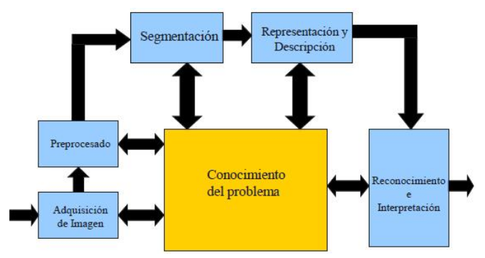Ilustración 1: Pasos para reconocimiento de imágenes.

1.1. Introducción al tratamiento digital de imagen
Para adquirir una imagen digital esta se discretiza tanto en sus coordenadas espaciales como en su luminosidad. El resultado de este proceso es una función f(x,y) donde x e y son las coordenadas espaciales y el valor de la función es el nivel de luminosidad de este punto. Cuando se trata una imagen en color hay tres planos de color (rojo, verde y azul). A esta imagen se la considera como una matriz en la que se guardan niveles de luminosidad. Cada punto de la matriz se llamará pixel.

1.2. El ojo humano
Falta biblio

